Dolcetto o scherzetto? Su Amazon.it è disponibile il negozio di Halloween!

Costumi, decorazioni, film e altro ancora: la vetrina www.amazon.it/halloween, live fino al 31 ottobre, offre tutto l’occorrente per festeggiare in gran stile la notte più spaventosa dell’anno.

Milano, 19 ottobre 2021 – Maschere e costumi mostruosi, caramelle di mille colori e l’immancabile zucca: lo sentite il richiamo della festa più tenebrosa (e divertente) dell’anno?

Di origini antichissime e in parte ancora incerte, Halloween è una ricorrenza molto amata da grandi e piccini soprattutto nei paesi anglosassoni, ma, con gli anni, ha saputo conquistare con il suo fascino misterioso un po' tutto il mondo, Italia inclusa.

I veri appassionati sono già all’opera con i preparativi e, per rendere la festa ancora più speciale, al loro fianco ci sarà anche Amazon.it con un originale store a tema!

Fino al 31 ottobre, all’interno della vetrina di Halloween su Amazon.it, è possibile curiosare tra tantissime offerte su costumi, trucchi, giocattoli, decorazioni, libri, film e accessori, spaziando dalle proposte più tradizionali a quelle più innovative e sorprendenti.

E per chi, anche quest’anno, non intende rinunciare a un “Dolcetto o Scherzetto?” casalingo, Amazon.it mette a disposizione una ricca selezione di caramelle, lecca-lecca e piccola pasticceria che saprà addolcire anche le streghette e i fantasmini più esigenti!

Trovare il giusto outfit per l’intera famiglia – amici a quattro zampe inclusi -, rabbrividire con film e libri a tema o sorprendere gli ospiti con ricette di spaventosa dolcezza o, addirittura, con un intero menù “approvato” dal mago più famoso di tutti i tempi (Harry Potter): tutto questo e molto altro diventa possibile grazie ad Amazon.it e alla vetrina dedicata ad Halloween!

Costume “Screaming Ghost” per adulti di Widmann

Maschera facciale per bambini “Bocca di Mostro” in tessuto lavabile di Weddingstar

Haribo Vampire – Caramelle gommose gusto liquirizia e frutta Halloween Edition

Borse per “Dolcetto o Scherzetto?” (zucca e strega) in feltro di Kateluo

Statuina Pop Vinyl di The Nightmare Before Christmas di Funko

Il Ricettario di Harry Potter: Un Viaggio nelle Cucine di Hogwarts

Set di stampi per biscotti (zucca, fantasma, cappello di strega e casetta) di Silikomart

Kit di intaglio della zucca di Halloween, 6 pz. in acciaio Inox di Owude

Halloween - La Notte delle Streghe di John Carpenter (2 DVD)

Casper (film) - disponibile per noleggio o acquisto su Amazon Prime Video

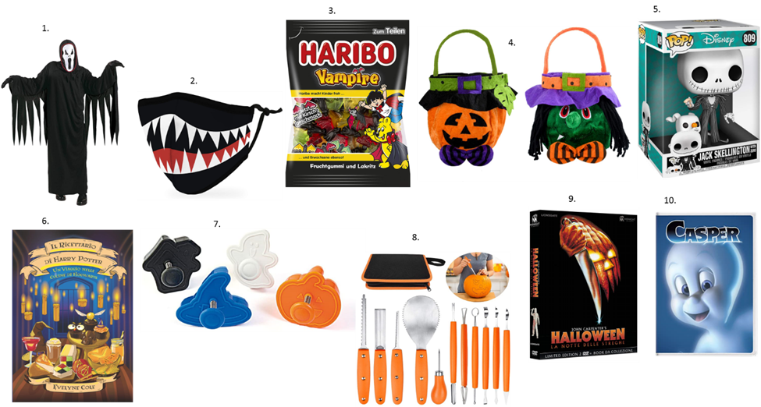

Ogni giorno è migliore con Amazon Prime

Amazon Prime è stato ideato per rendere la vita più semplice, ogni singolo giorno. Oltre 200 milioni di clienti Prime nel mondo beneficiano dei numerosi vantaggi a loro riservati, incluso il meglio dello shopping e dell’intrattenimento. I clienti Prime in Italia possono usufruire dell’accesso illimitato a film e serie di TV con Prime Video, di più di 2 milioni di brani e centinaia di playlist senza pubblicità con Amazon Music, di centinaia di eBook e fumetti con Prime Reading, di contenuti in-game e giochi ogni mese senza costi aggiuntivi con Prime Gaming, dell’accesso al Prime Day e molto di più. Prime è stato creato per offrire consegne illimitate senza costi aggiuntivi in 1 giorno su milioni di prodotti, consegne nel weekend in alcune aree e consegne programmate. I clienti Prime possono ritirare e restituire i propri ordini con Amazon Hub, un servizio click and collect, senza costi aggiuntivi. I clienti Amazon Prime di Milano, Roma e Torino possono inoltre usufruire della consegna in giornata, in finestre di 2 ore e senza costi aggiuntivi per ordini superiori ai 50€, per prodotti alimentari, di grandi marchi e di uso quotidiano, disponibili su Amazon Fresh, U2 su Amazon, o Prime Now a prezzi convenienti. L’abbonamento ad Amazon Prime è disponibile a €36 all’anno o €3,99 al mese e comprende un periodo di uso gratuito di 30 giorni per i nuovi iscritti. I clienti possono iscriversi su amazon.it/prime.

Gli studenti universitari posso iscriversi a Prime Student con il 50% di sconto sull’abbonamento annuale a Prime, con un periodo di uso senza costi aggiuntivi di 90 giorni su amazon.it/joinstudent. Grazie a Business Prime, i clienti Amazon Business, tra cui piccole imprese, grandi multinazionali, così come organizzazioni no profit e governative, possono usufruire di spedizioni Prime illimitate, veloci e senza costi aggiuntivi e di altri vantaggi esclusivi. Business Prime è disponibile a partire da €36 all’anno (IVA esclusa) per l’utilizzo fino a tre utenti, come componente aggiuntivo per i clienti con Amazon Prime sul proprio account personale, o €100 all’anno che permette fino a 10 utenti. Maggiori informazioni qui: amazon.it/businessprime
Amazon

Amazon è guidata da quattro principi: ossessione per il cliente piuttosto che attenzione verso la concorrenza, passione per l’innovazione, impegno per l’eccellenza operativa e visione a lungo termine. Amazon punta ad essere l’azienda più attenta al cliente al mondo, il miglior datore di lavoro al mondo e il luogo di lavoro più sicuro al mondo. Le recensioni dei clienti, lo shopping 1-Click, le raccomandazioni personalizzate, Prime, Logistica di Amazon, AWS, Kindle Direct Publishing, Kindle, Career Choice, i tablet Fire, Fire TV, Amazon Echo, Alexa, la tecnologia Just Walk Out, Amazon Studios e il Climate Pledge sono alcune delle innovazioni introdotte da Amazon. Per maggiori informazioni, visitate il sito www.aboutamazon.it e seguite Amazon.it su Instagram, Facebook e Twitter.

Per ulteriori informazioni:

Francesca Papagno Amazon Press Office

frapap@amazon.com amazon.consumer-ITA@omnicomprgroup.com

